Table of Contents

1. Mô tả chung về đồ án 2

2. Chi tiết từng công việc 2

2.1. Module 1 – Fat32 Reader 2

2.2. Module 2 – NTFS Reader 2

2.3. Module 3 – Data Structure 2

2.4. Module 4 – Utilities 2

2.5. Module 5, 6 – UI & Controller 2

# Mô tả chung về đồ án

# Chi tiết từng công việc – Nguồn tham khảo: https://github.com/PSDat123/FAT32-and-NTFS-explorer

## Module 1 – FAT32 Reader

Công việc:

* Đọc thông tin từ Boot Sector của phân vùng FAT32.

Chức năng:

* Đọc các thông tin quan trọng từ Boot Sector như BIOS Parameter Block (BPB), loại hệ thống tập tin, kích thước cluster, số cluster, bảng FAT, v.v.

Input:

* Thông tin Boot Sector của phân vùng FAT32.

Output:

* Các thông tin quan trọng về hệ thống tập tin FAT32 như loại hệ thống, kích thước cluster, bảng FAT, v.v.

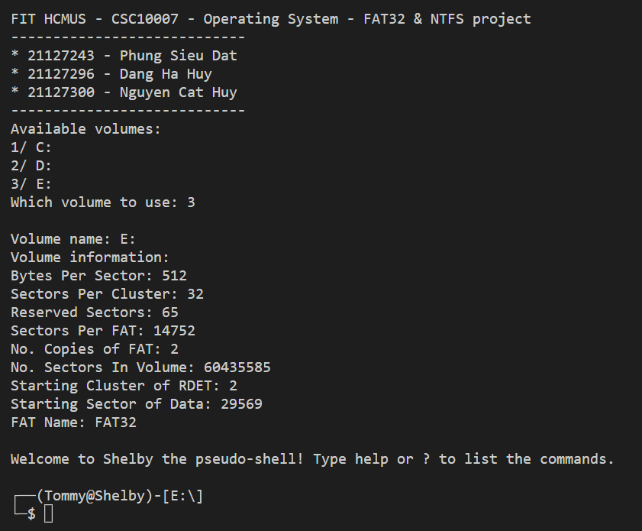

Hình 1 Ảnh mẫu output - Nguồn: https://github.com/PSDat123/FAT32-and-NTFS-explorer

## Module 2 – NTFS Reader

Công việc:

* Đọc thông tin từ Partition Boot Sector của phân vùng NTFS.

Chức năng:

* Đọc các thông tin quan trọng từ Partition Boot Sector như Boot Sector Signature, File System Cluster Size, Number of Sectors per Cluster, v.v.

Input:

* Thông tin Partition Boot Sector của phân vùng NTFS.

Output:

* Các thông tin quan trọng về hệ thống tập tin NTFS như kích thước cluster, số lượng sector mỗi cluster, v.v.

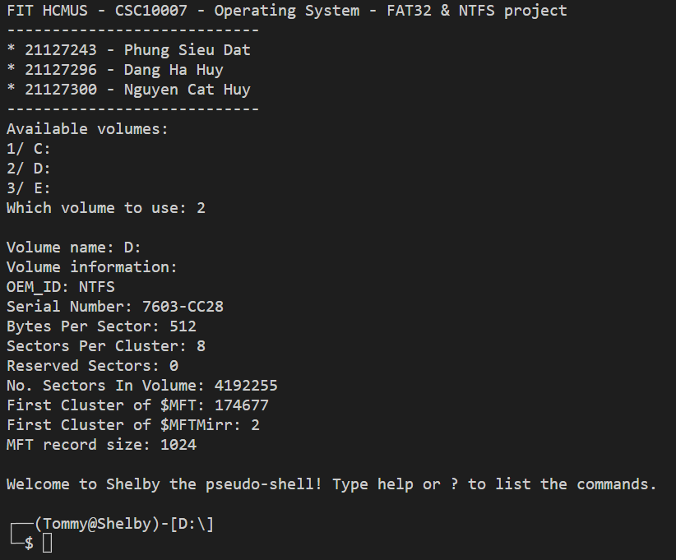

Hình 2 Ảnh mẫu output - Nguồn: https://github.com/PSDat123/FAT32-and-NTFS-explorer

## Module 3 – Data Structure

Công việc:

* Định nghĩa cấu trúc dữ liệu cho việc lưu trữ thông tin về cây thư mục và tập tin.

Chức năng:

* Định nghĩa các cấu trúc dữ liệu như FileNode (đại diện cho một nút trong cây thư mục), DirectoryTree (đại diện cho cây thư mục).

Input:

* Thông tin về cây thư mục và tập tin.

Output:

* Cấu trúc dữ liệu cho việc lưu trữ thông tin về cây thư mục và tập tin.

## Module 4 – Utilities

Công việc:

* Xử lý và phân tích dữ liệu đọc được từ FAT32 và NTFS.

Chức năng:

* Cung cấp các hàm tiện ích để phân tích dữ liệu từ Boot Sector (FAT32) hoặc Partition Boot Sector (NTFS), RDET, Bảng FAT (FAT32), Master file table (NTFS).

Input:

* Dữ liệu đọc được từ FAT32 và NTFS.

Output:

* Các thông tin phân tích được từ dữ liệu đầu vào.

## Module 5, 6 – UI & Controller

Công việc:

* Tạo giao diện người dùng và điều khiển ứng dụng.

Chức năng:

* Hiển thị giao diện người dùng cho người dùng tương tác.
* Xử lý các sự kiện từ người dùng và gọi các chức năng tương ứng từ các module trước đó.

Input:

* Tương tác từ người dùng và dữ liệu từ các module trước đó.

Output:

* Giao diện người dùng và các hành động được thực thi tương ứng với tương tác người dùng.

**Lưu ý:**

* Các module có thể cần tương tác với nhau thông qua giao diện hoặc lớp trung gian để truyền dữ liệu và thực thi chức năng.
* Các module nên được thiết kế để linh hoạt và dễ dàng mở rộng, đảm bảo tính tái sử dụng mã cao.